朝阳区社区就业（创业）情况统计调查分析报告

按照科学发展观和构建和谐社会的要求，为更好的推动朝阳区创业促就业工作的开展，在朝阳区科委的大力支持下，经朝阳区统计局批准，朝阳区劳动和社会保障局于2007年10月19-29日在全区50个社区开展了朝阳区社区就业（创业）状况统计调查，主要了解已成功创业人员、有创业意愿人员、社区就业人员和有社区就业意愿人员等主要情况。现将有关调查结果报告如下：
- 调查基本情况
这次调查，在朝阳区民政局协助提供的全区323个社区样本中，采取等距分层抽样方式抽取了50个社区，在每个社区采取等距抽样的方式抽取20户居民，共调查居民991户，涉及常住人口2207人，其中本市人口1949人，外省市人口257人。在被调查人口中，就业人口占58.45%，失业人口占3.4%，离退休人口占35.39%，丧失劳动能力人口占1.09%，现役军人占0.23%，其他人口占1.59%。
- 已成功创业人员基本情况
调查显示，已成功创业人员男性比例远高于女性，其中男性占83.1%、女性占16.9%。已成功创业人员的学历水平主要集中在大学及以上和初中文化程度（图1），其中大学及以上文化程度占35.1%、初中文化程度占26%，大学及以上已成功创业人员所从事的行业主要为信息传输、计算机服务和软件业，占29.6%（图2）。初中文化程度的已成功创业人员所从事的行业主要为批发和零售业，占60%（图3）。已成功创业人员的平均年龄为35岁，平均月收入为4383元。
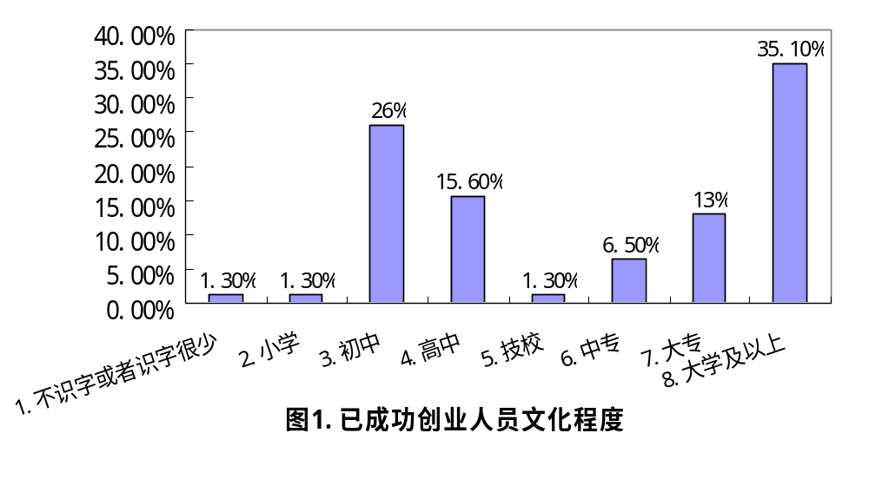

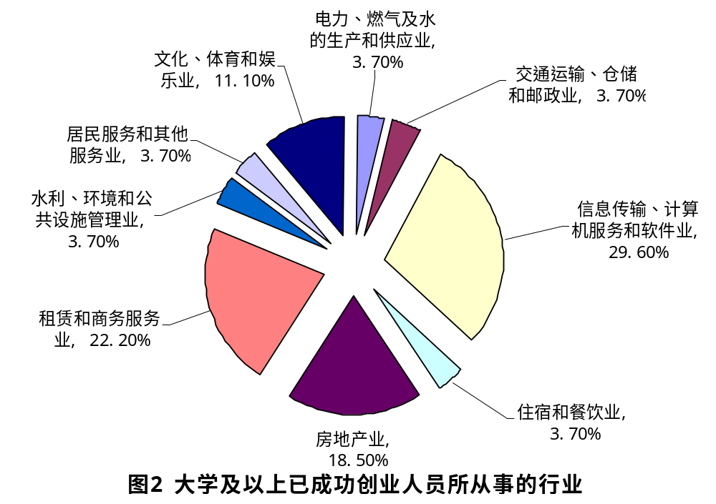

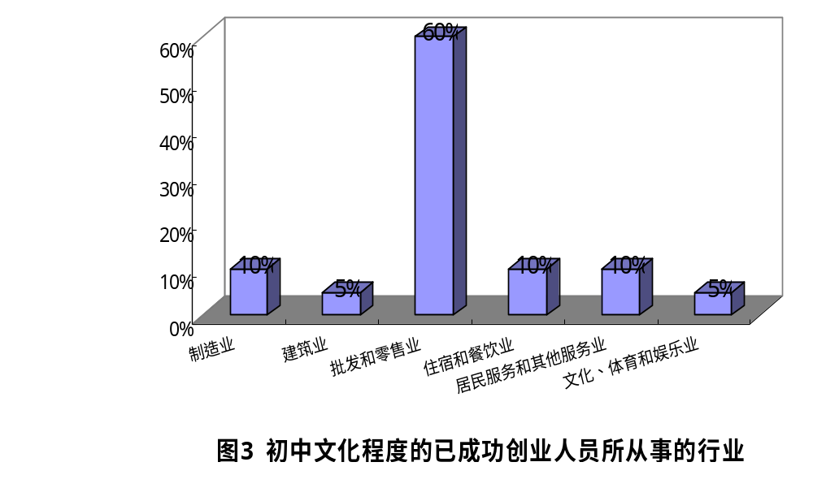

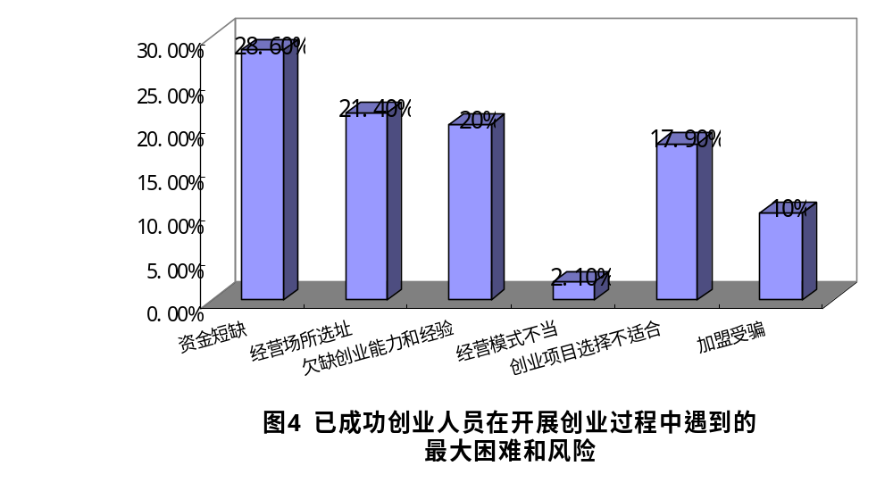
已成功创业人员在开展创业过程中遇到的最大困难和风险依次为：资金短缺，占28.6%；经营场所选址，占21.4%；欠缺创业能力和经验，占20%；创业项目选择不合适，占17.9%（图4）。

已成功创业人员主要通过政府部门了解到自主创业扶持政策，占37.9%。对各项创业扶持政策的了解程度依次为：税费减免，占31.1%；自谋职业（自主创业）保险补贴，占22.2%；创业培训，占17.8%；企业招用失业人员岗位补贴、社会保险补贴，占15.6%（图5）。
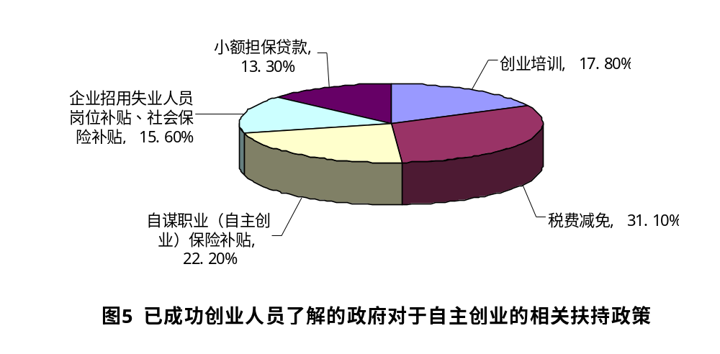

已成功创业人员中有74.3%的人已经享受过自主创业扶持政策，享受过的自主创业扶持政策依次为：税费减免，占45.8%；自谋职业（自主创业）保险补贴，占33.3%；创业培训，占12.5%；小额担保贷款，占8.3%。希望政府加大政策扶持力度较集中的为：税费减免，占46%；创业培训和小额担保贷款相同，均占15.3%（图6）。
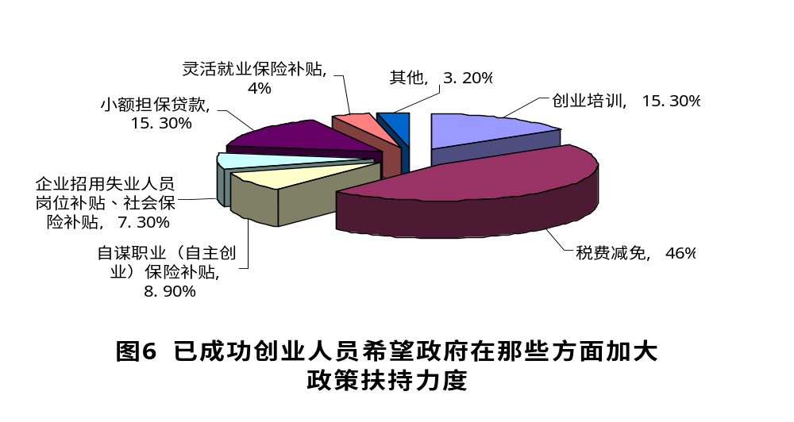

（二）有创业愿望人员的基本情况
调查显示，有创业愿望人员男性比例远高于女性，其中男性占60.5%、女性占39.5%。有创业愿望人员的学历水平主要集中在大学及以上和高中文化程度，均占27.9%（图7）。在有创业愿望人员中，失业人员占39.53%；已就业人员占37.21%；离退休人员占21.4%（图8）。有创业愿望人员的平均年龄为40岁，平均月收入为2007.2元。
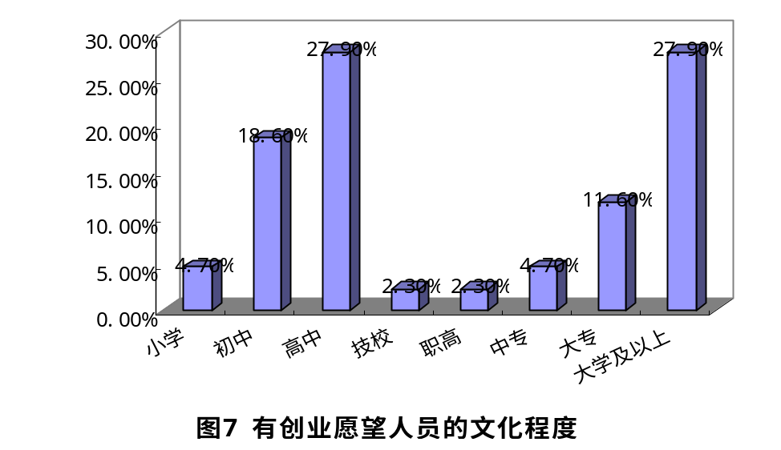

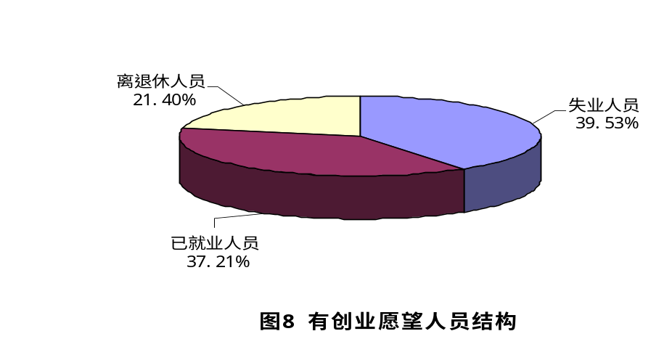

有创业愿望的人员最愿意自主创业的项目依次为：便利连锁加盟店，占25.7%；餐饮服务，占12.9%；医疗保健，占8.6%；图书借阅、家政服务和果蔬批发相同，均为5.7%（图9）。可投入创业资金大部分在一万元以下，占45.2%。
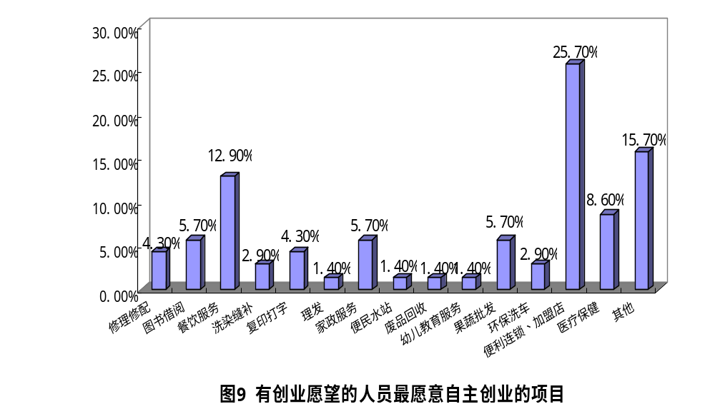

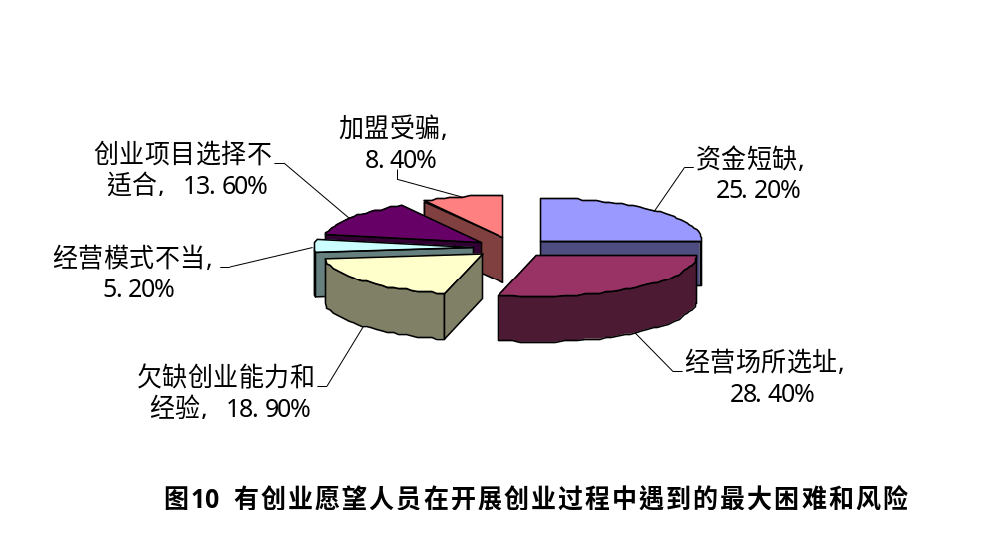
有创业愿望人员认为在开展创业过程中遇到的最大困难和风险依次为：经营场所选址，占28.4%；资金短缺，占25.2%；欠缺创业能力和经验，占18.9%；创业项目选择不合适，占13.6%（图10）。

有创业愿望人员主要通过电视、报刊等媒体了解到自主创业扶持政策，占71.4%。对各项自主创业扶持政策的了解程度依次为：创业培训，占27.7%；自谋职业（自主创业）保险补贴和小额担保贷款相同，均占19.4%；税费减免，占16.6%；企业招用失业人员岗位补贴、社会保险补贴，占11.1%（图11）。
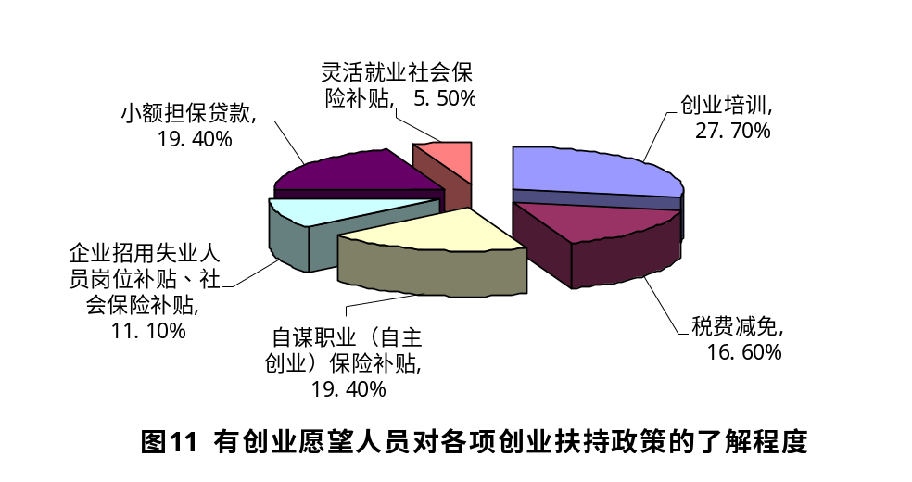

有创业愿望人员希望政府加大自主创业政策扶持力度较集中的为：税费减免，占30.5%；创业培训，占18.9%；自谋职业（自主创业）保险补贴，占15.8%；小额担保贷款和灵活就业保险补贴相同，均占12.6%（图12）。
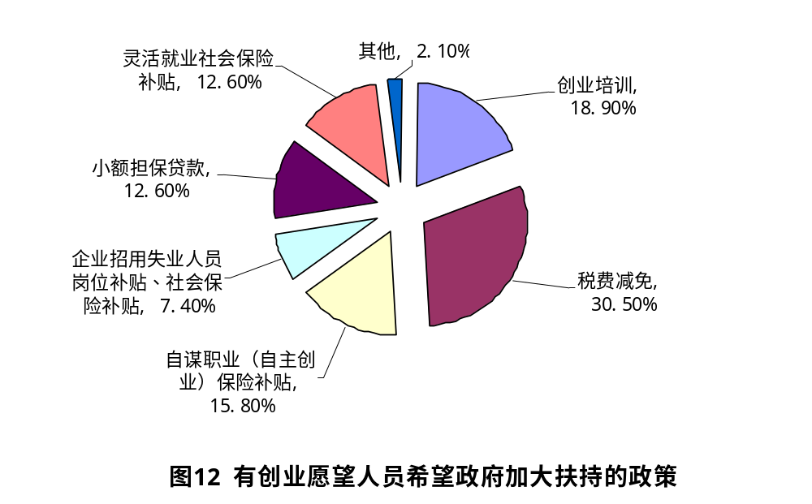

（三）社区就业人员和有社区就业愿望人员的基本情况
调查显示，已在社区就业和有社区就业愿望的人员女性多于男性，女性占57.4%、男性占42.6%，平均年龄41.4岁，说明社区就业岗位非常适合35-45岁的女性群体。
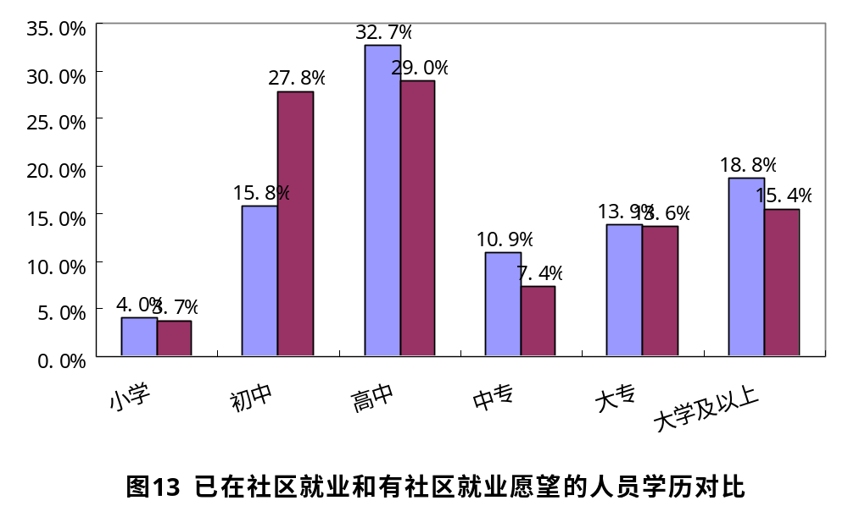
已在社区就业和有社区就业愿望的人员学历水平情况基本相同，主要集中在高中和初中文化程度，高中文化程度占30.85%、初中文化程度占21.8%（图13）。

已在社区就业人员的实际社区就业岗位收入水平比有社区就业愿望人员对社区就业岗位期望的收入水平高出二十一点七个百分点。已在社区就业人员的平均月收入为1765元，有社区就业愿望的人员对社区就业岗位期望的月收入为1450.32元。
有社区就业愿望人员希望选择的社区就业岗位依次为：便利连锁加盟店和图书借阅相同，均为15.8%；医疗保健和幼儿和学生接送相同，均为7.7%；修理修配和餐饮服务相同，均为7.4%；家政服务，占7.1%（图14）。
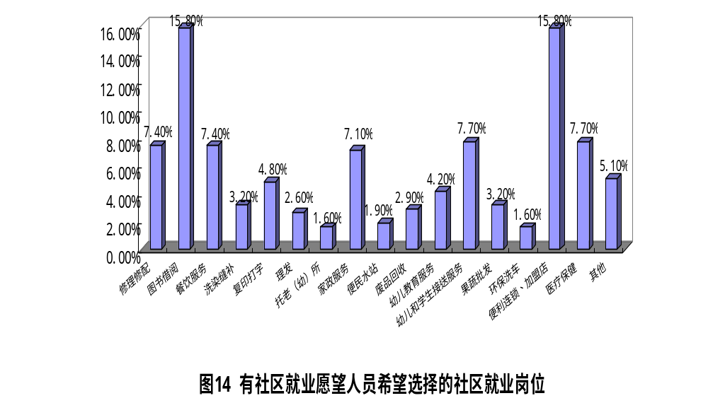

（四）居民社区服务和居民社区服务需求的基本情况
居民社区提供的社区服务项目依次为：废品回收，占21%；理发，占12.8%；修理修配，占10.6%；便民水站，占8.7%；餐饮服务，占7.3%。有57.5%的社区居民接受过社区提供的服务项目，并且满意度非常高，达到97.5%（图15）。
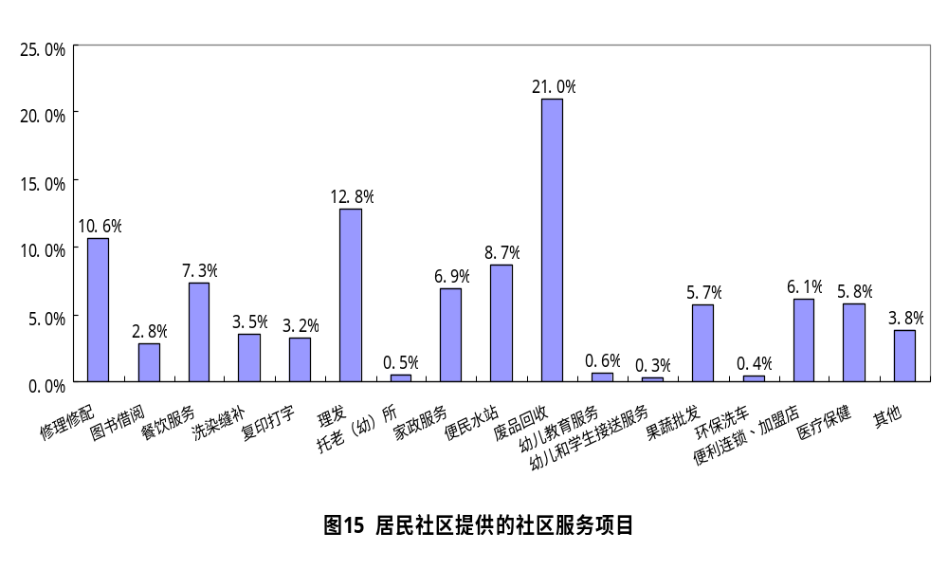

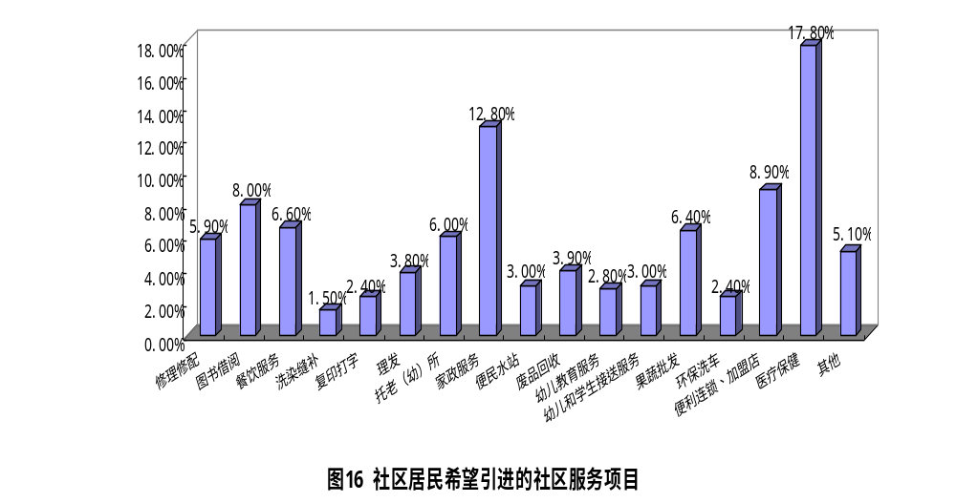
社区居民希望引进的社区服务项目依次为：医疗保健，占17.8%；家政服务，占12.8%；便利连锁加盟店，占8.9%；图书借阅，占8%；餐饮服务，占6.6%。社区居民强烈希望由社区居委会提供社区服务，占84.4%（图16）。
- 主要调查结果
经过对调查数据进行汇总分析，本次调查数据绝大部分比较客观地反映了社区就业（创业）人员的实际情况。具体调查结果如下：
(一)已成功创业人员文化程度与其所从事的行业关联度非常高，表现出显著的“哑铃型”特征。
在已成功创业人员中，大学及以上文化程度所占比例最高，为35.1%，所从事的行业主要为信息传输、计笗机服务和软件业，占29.6%。初中文化程度所占比例位居第二，为26%，所从事的行业主要为批发和零售业，占60%。 调查数字说明，文化程度与创业项目选择关联度非常高，高学历创业群体以计算机服务和软件业等高端行业为主，而低学历创业群体主要从事商业服务业等低门槛、易操作的行业。
因此，已成功创业人员文化程度与其所从事的行业关联性非常高，表现出显著的“哑铃型”特征。这就要求劳动保障部门认真落实好创业培训与就业岗位的对接工作，进一步提高创业培训的针对性、实用性，营造与创业者自身技能特点相吻合的创业环境。
（二）失业人员是有创业意愿最高的群体，是政府今后自主创业培训工作的重点。
在有创业意愿的人员中，失业人员是有创业意愿最高的群体，占39.5%，其中：大学毕业生占11.8%；复转军人和农村劳动力各占5.9%。有创业愿望的失业人员年龄主要集中在40-50岁，占53%。80%有创业意愿的人员还没有接受过创业培训；83.3%的人员希望能够接受政府提供的免费创业培训。
调查数字说明，有创业愿望的失业人员应当是政府进行创业培训工作的重点。劳动保障部门在工作中应将帮扶失业人员就业的攻坚措施抓细抓实，在“多一份功夫落实政策，多帮一批人员实现就业”主题思路指导下，激励失业人员创业信心和决心，使他们了解创业环境，正确评价自身创业能力，努力使他们真正享受到政府自主创业扶持政策。
（三）调查显示，已成功创业人员和有创业意愿人员在开展创业过程中遇到的最大困难或风险非常集中。
调查数据显示，已成功创业人员和有创业意愿人员遇到的最大困难和风险集中在：资金短缺、经营场所选址、欠缺创业能力和经验。
调查结果说明，造成风险和困难集中的原因主要表现在三个方面：第一，资金短缺主要是现有小额担保贷款政策额度偏低、手续繁琐、未涉及创业者在创业初期的资金需求；第二，按政府现有政策要求，从事经营活动必须使用商业用房，使得创业初期成本加大，造成经营场所选址困难；第三，目前创业培训的内容相对格式化，针对性、实用性不强，不能有效提高创业人员的创业能力和经验。虽然目前政府已出台的自主创业扶持政策体现了政策促进创业的拉动作用，但仍然不能满足现有创业者的创业需求，还应加大政策扶持力度，强化创业服务，通过破解资金、场地、技能、经验等困扰创业者的难题，体现服务促创业的推动作用。
（四）调查显示，已成功创业人员和有创业意愿人员所关注的政策各有侧重，了解政策的渠道各有不同。
在创业的不同阶段，人们所了解的政策各有所侧重。已成功创业人员最了解税费减免政策，有创业意愿人员最了解创业培训政策。
两类人群了解政策的渠道各有不同：已成功创业人员主要通过政府部门了解政策，有创业意愿人员主要通过电视、报刊等媒体了解政策。
调查结果说明，朝阳区创业环境优化、创业服务完善。劳动部门多角度、多渠道宣传政策产生了很好的效果，并在全区形成了“自主创业光荣、支持创业高尚”的良好舆论氛围。今后要加大宣传、教育、引导力度，深入开展全民自主创业有关政策、文件的宣传学习，动员全社会力量，大力营造创业氛围，形成催生创业者、助力创业者、成就创业者的良好社会环境，共同为促进“创业促就业”作贡献。
（五）调查结果说明，政府自主创业扶持政策成效显著，但仍需加大相关政策扶持力度。
调查数据显示，现有政府自主创业扶持政策享受比例高、覆盖面广。绝大多数已成功创业人员都享受过政府自主创业的扶持政策，比例为74.3%。近半数的已成功创业人员享受过税费减免政策，而希望政府加大政策扶持力度也集中在税费减免政策。
调查结果说明，政府自主创业扶持政策成效显著，真正做到了“宣传到户、服务到人”，成功创业人员切身感受到了政府的温暖，切实得到了实惠。但是由于政府对税费减免额度的调整，将原来安置一定比例人员享受百分之百减免调整为每安置一名符合条件人员享受定额减免，从而一方面影响了企业对安置吸纳符合条件人员的积极性，另一方面也降低了对创业企业初期的扶持力度。因此，在调查中有46%的已成功创业人员提出希望政府在税费减免政策方面加大扶持力度。
(六)社区就业前景看好，实际社区就业人员工资水平高于有社区就业愿望人员期望的工资水平。
已在社区就业和有社区就业愿望的人员主体为女性，学历水平主要集中在高中和初中文化程度，而已在社区就业人员的实际社区就业岗位收入水平高于有社区就业愿望人员对社区就业岗位期望的收入水平，说明社区就业岗位非常适合中年低学历的女性群体，社区就业前景看好。
（七）调查显示，居民对新兴社区服务项目需求强烈，对传统社区服务项目表示较高满意度。
调查数据显示，居民急需的社区服务项目集中在新兴社区服务项目：医疗保健17.8%、家政服务12.8%、便利连锁8.9%。大部分居民接受过传统社区服务，对传统社区服务满意度为97.5%。
医疗保健需求被排在居民急需的社区服务项目的第一位，是一个非常值得关注的数据。表明，随着我国经济的快速发展、生活水平的提高，人们开始追求更高层次的生活享受。这同时也为我们下一步工作指明了方向：今后，市（区）政府在征集和推介社区服务项目时，要紧密结合居民需求，考虑重点征集和推介医疗保健等现代社区服务项目。并且委托具备一定资质的创业咨询投资公司，承担项目的征集、开发、引进和推介工作，建立创业项目资源库和创业信息发布平台。
- 政策建议
“十一五”时期，是朝阳区加快经济社会发展的重要阶段,同时也是劳动年龄人口增长的高峰期、下岗失业人员再就业的攻坚期、本区失地农民和富余劳动力及外来劳动力的快速上升期。当前及今后一个时期，朝阳区的就业形势依然严峻，各种就业矛盾相互交织，就业压力非常集中。新增就业压力大、再就业压力大、转移就业压力大、总量规模压力表现得十分突出，就业再就业面临的任务十分艰巨。需要我们采取创新的办法，按照十七大报告中提出的“实施扩大就业的发展战略，促进以创业带动就业”明确要求，把就业再就业工作的重点由一般性岗位开发转移到通过创业促就业的战略思路上来，2007年8月颁布的《就业促进法》将各项扶持创业的政策措施上升到法律制度，对鼓励创业做出了更明确的规定。为在全区范围内全面展开“以创业推动发展，以创业带动就业，以创业促进和谐”的创业促就业工作，特提出以下建议：
（一）创新思路，完善政策，建立扶持创业的“绿色通道”。
按照有关政策规定，用切实有效的政策措施，帮助创业者解决创业过程中遇到的难题，积极探索为创业者提供“一条龙”服务的办法和经验，用更好的服务为创业者建立一条“绿色通道”，帮助其创业，促进其发展。
1、建议政府出台廉租商用房或房租补贴政策，鼓励有创业意愿人员自主创业。
(1)仿效廉租房政策，政府出台廉租商用房政策。政府掌握新建小区部分配套商用房的使用权，以减免租金的形式提供一定面积的商用房给对符合条件的个体商户或企业，作为自主创业经营场所，或见习基地。
(2)政府出台房租补贴政策。对符合条件的个体商户或企业，由地方财政资金中给予房租补贴，补贴标准根据各地区的实际情况确定。
2、建议政府完善税费减免政策，增强创业企业的市场竞争力。
建议政府进一步完善税费减免政策。首先，适当提高创业企业税费减免额度，可根据企业安置符合条件人员数量和规模不同，制定不同标准的税费减免额度，从而降低企业用工成本，增强创业企业的市场竞争力。其次，逐步扩大税费减免享受企业范围。可结合各地区经济发展水平和特点，将安置容量大、就业倍增效果明显的企业纳入到税费减免政策范围内，刺激企业生产规模的扩大，从而达到就业岗位增加的目的。
3、建议政府调整小额担保贷款政策，充分发挥其帮扶创业的作用。
(1)降低小额担保贷款的门槛。继续推广信用担保的方式，将自主、合伙小企业纳入到信用担保范围，同时简便贷款手续，使更多的自主创业者获得资金上的扶持。
(2)改变小额担保贷款使用用途。调整小额担保贷款政策，将现在针对已创业人员的扶持型贷款，扩大到对有创业愿望人员的开业资金贷款，解决创业者在创业初期资金运作困难的问题。
(3) 增加贷款额度。对还款信誉较高、项目良好、吸纳就业人数较多的自主创业人员增加贷款额度，促进他们创办的企业更好地发展。
4、建议政府调整创业培训内容，增强创业培训的针对性。
对有创业意愿人员，在提供免费技能培训、创业培训的同时，将创业项目推介、开业指导及后续技术咨询、服务工作融入培训的全过程。根据创业者选择项目的不同，调整创业培训内容，使创业培训更加具有针对性。参训费用完全由政府买单。
（二）创新工作思路，创建创业见习园区。
通过创建创业见习园区，帮助创业者完成开业见习，丰富创业经验，提高实际操作能力，为参与市场竞争奠定基础。
对品牌优势强、市场前景好的项目，扶持建立一批创业示范店；对便利连锁、餐饮等集聚优势强的行业，打造创业一条街，增强知名度，形成品牌，为各类创业人员提供全面的创业见习支持，提高创业成功率。
（三）政府政策扶持要与市场化运作相结合，仅仅盯住市场需求和社会各界需求，走可持续化发展的道路。
建议政府为创业人员提供针对性强的项目支持，积极引导创业人员在居民需求强烈的现代社区服务项目创业，填补目前社区服务项目的空白。随着生活水平的提高，现有传统的社区服务不能够满足居民日益增长的高层次的现代生活需求。政府政策扶持要与市场化运作相结合，仅仅盯住市场需求和社会各界需求，走可持续化发展的道路。
(四)加强政府各部门的协调配合，建立创业促就业长效机制。
成功创业是工作第一目标，稳定创业和在一部分有条件的项目中扩大就业是更高层次目标。今后的创业工作将进入一个平稳的发展期，创业活动将进入一个理性地发展和成长期。我们将面临以生存型创业为主向以生存型和机会型创业兼有，且机会型创业大于生存型创业的模式发展。时代发展要求我们应从强化服务入手，建立一套规范、完整、有效的服务体系，包括创业培训、项目选择、开业指导、政策扶持、后续服务等，将创业指导工作制度化。然而，以创业促就业是一项社会系统工程，劳动保障部门是难以承担独家打天下的重任。必须在政府的领导下，依靠财政、税务、工商、工会、银行等相关部门的通力协作、配合，使创业者在每个阶段都能从政府部门享受到有效的指导与服务，为创业者提供良好的创业环境。

“以创业带动就业”是一条既有效增加就业，又积极鼓励创业的良性发展道路。当前，朝阳区的创业工作正面临着难得的发展机遇：目前已经基本形成了以创业培训、小额担保贷款、税费减免为主的扶持创业政策体系。我们要在工作思路上更加创新、政策上更加开放、扶持上更加到位、服务上更加优质，因为创业促就业不仅是民生问题、经济问题，更是社会问题、政治问题。做好创业促就业工作是深化改革、发展社会主义市场经济的需要，是扩大内需、拉动经济发展的需要，是提高人民生活水平、维护社会稳定的需要，更是落实以人为本的科学发展观的本质要求。各部门应强化措施，推动创业促就业工作取得新的成绩。

朝阳区劳动和社会保障局
项目负责人：吕明杰
执笔人：刘斌 许硕 李宏

